Consulta Geral de Candidatos Aprovados
Sistema | SIGRH
Módulo | Concursos
Usuários | Gestor de Concursos
Perfil | Gestor Concursos
Última Atualização | ver('', false);
Esta funcionalidade permite ao gestor gerar uma listagem ou relatório, com os candidatos aprovados nos concursos realizados. Será possível também a visualização dos dados cadastrais de cada candidato.
Para isso o gestor deve acessar o SIGRH -> Módulos -> Concursos -> Consultas/Relatórios -> Candidatos -> Consulta Geral.
Seguindo os passos acima descritos, a seguinte tela será gerada:
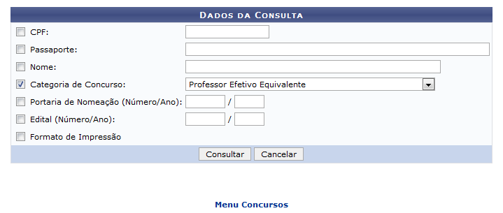 Figura 1: Dados de Consulta
Clique em para retornar ao menu inicial do Módulo. Essa opção será válida sempre que a função estiver presente.
Caso desista de realizar a operação clique em Cancelar e confirme a desistência na janela que será apresentada posteriormente. Essa opção será válida sempre que a função estiver presente.
O gestor poderá preencher a tela acima informando os seguintes dados:
- CPF: Informe o CPF do candidato;
- Passaporte: Informe o passaporte do candidato;
- Nome: Informe o nome do candidato;
- Categoria de Concurso: Selecione uma das opções de categoria de concurso fornecidas pelo sistema;
- Portaria de Nomeação (Número/Ano): Informe o número e o ano da portaria de nomeação;
- Edital (Número/Ano): Informe o número e o ano do edital do concurso;
- Formato de Impressão: Ative esta opção para visualizar os resultados em forma de relatório.
Exemplificamos o preenchimento utilizando Categoria de Concurso: Professor Efetivo Equivalente.
Clique em Consultar para visualizar a listagem de candidatos. A seguinte tela será gerada:
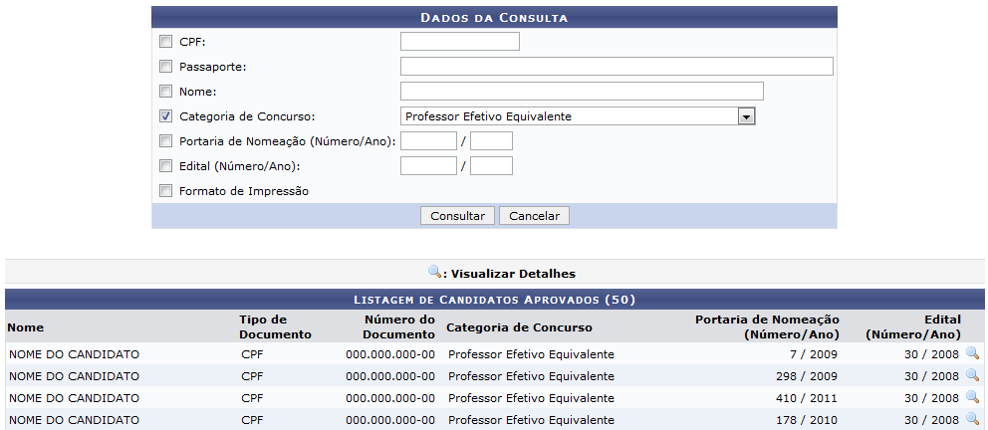 Figura 2: Listagem de Candidatos
Para visualizar os dados do candidato clique no ícone . Exemplificamos utilizando o Edital (Número/Ano) 30/2008. A seguinte tela será gerada:
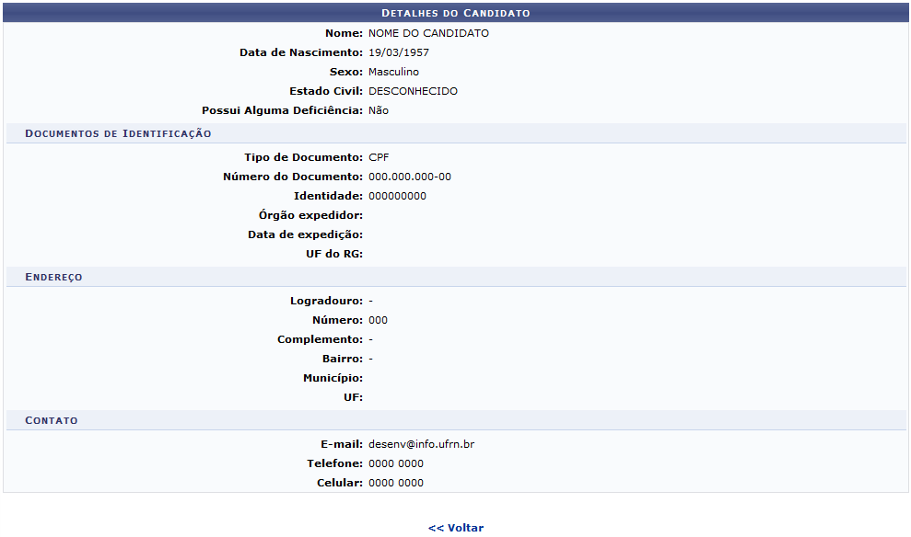 Figura 3: Dados do Candidato
Clique em Voltar para retornar à tela anterior.
Caso o gestor tenha ativado o campo Formato de Impressão, a listagem de candidatos será gerada em forma de relatório da seguinte forma:
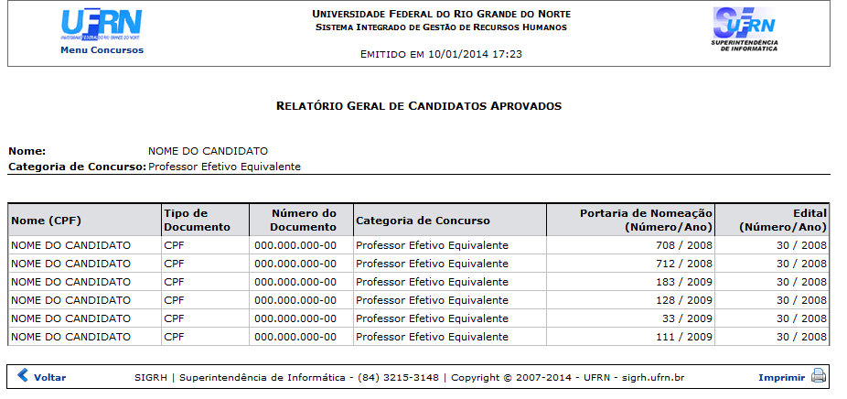 Figura 4: Relatório Geral de Candidatos
Clique em para retornar ao menu inicial do Módulo.
Clique em Voltar para retornar à tela anterior.
Clique em para imprimir o relatório.
Bom Trabalho!

Manuais Relacionados
- Relatório de Candidatos do Concurso
- Resoluções de Homologação por Data de Validade
- Relatório de Candidatos Exonerados
- Relatório de Candidatos Homologados
- Relatório de Candidatos por Edital
- Relatório de Candidatos por Portaria
- Relatório Quantitativo de Concursos
- Relatório de Email dos Candidatos
- Relatório de Vagas Oferecidas
<< Voltar - Manuais do SIGRH

